OS-2026031802
文件夹对公
外箱唛头
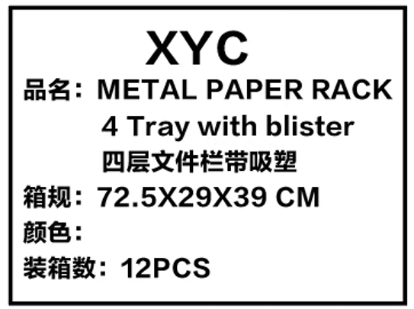

2001C四层文件盘（三角形）：180箱
9304-3三联直角：150箱
四联杂志盒： 180箱

预期发货时间：

